附件5：
广州医学院教育科研课题网上申报办法

学校各部处、各二级学院、各附属医院：
为了满足广大教师对自身教育科研信息、资料网络化使用的需要，同时提高学校教育科研管理的效率，学校自主开发了“广州医学院教育科研管理系统”。从2012年起各级各类教育科研课题申报，需经过教育科研管理系统进行校内网上申报，由学校审核通过后上报到上级相关教育主管部门。现就有关事项说明如下：
一、“广州医学院教育科研管理系统”登录帐号为校内OA系统的帐号，学校本部为职工号、附属医院的教研人员为校外VPN帐号。未有学校校内OA帐号的附属医院教师，申报本次教育科学规划课题的，由各附属医院汇总名单后报给教务处，教务处将请学校信息与现代教育技术中心为申报者统一开通帐号。
二、学校根据申报需要，在系统内建立校内申报批次，每一批次都设有截止日期，逾期系统自动关闭申报系统。请申报者留意申报通知，并在限定时间内进入系统进行申报。
三、项目申报者进入正确的申报批次，填报申报信息并上传申报材料。
四、各二级学院对本单位所有申报项目进行网上初步审核。
五、具体申报流程如下：
1、在浏览器地址栏输入：http://www.gzhmc.edu.cn，进入广州医学院主页，点击右上角“校内信息”，进入“广州医学院综合信息门户系统”（OA系统）登陆页面。

2、打开OA系统登陆页面后，输入用户名、密码、验证码，点击“登陆”，进入OA系统。
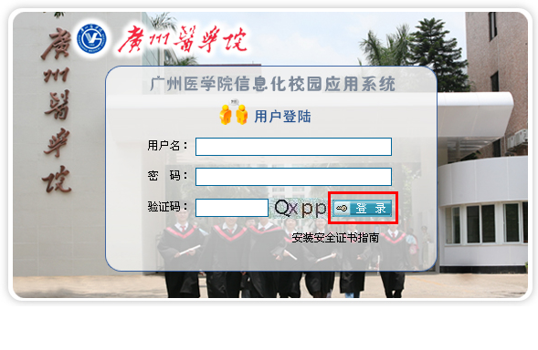

3、登陆OA系统后，在页面左侧的“分类列表”中，点击“教育科研管理”下的“教育科研管理系统”。
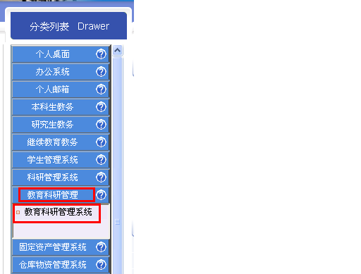
4、进入“教育科研管理系统”后，在左侧“系统导航”中，点击“课题申报”列表下的“填写申报材料”，进入课题申报页面。
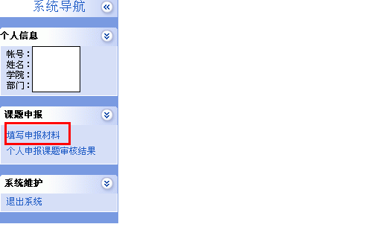
5、在“开放申报课题”列表下，选择所要申报的课题类别，“点击进入”。
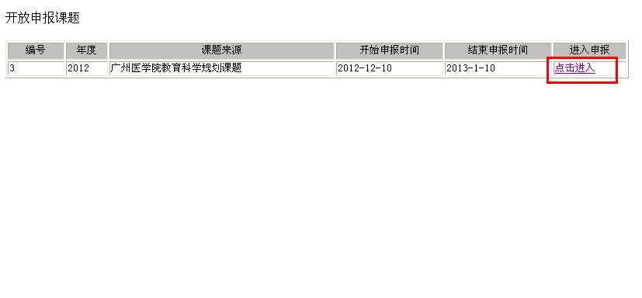
6、“点击进入”后，根据页面提示，填报“课题信息”并点击“保存”后，依次填报“研究项目组成员情况”（含申请人）和“课题预期成果”并上传“课题材料”，填报完成后，点击“提交”，完成课题申报。
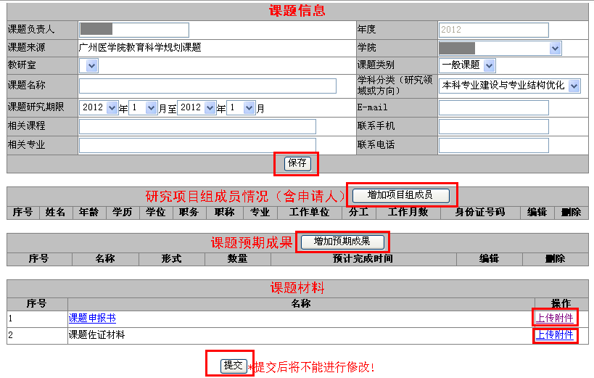
7、课题申报完成后，教师应及时登陆“教育科研管理系统”，在左侧“系统导航”列表中，点击“课题申报”下的“个人申报课题审核结果”查看所报课题审核状态。
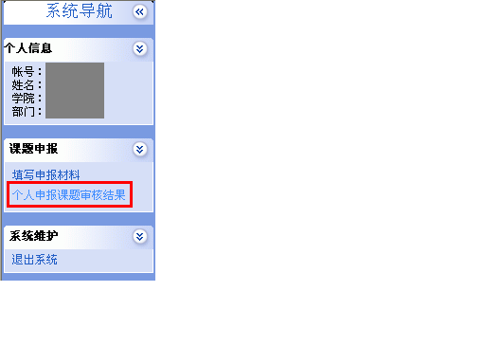
8、如“审核结果”显示“不通过审核”，则表明申报人不符合申报条件，不能申报本次课题；如显示“返回修改”，教师应根据二级学院审核结果对课题进行修改后重新提交；如显示“已通过审核”，则课题申报成功。
